Turseilerenes Pinsetreff 2021

Program:

Fredag 21 mai: Samling «På vannet» i Sandspollen, i området til bøyene fra NHK med turseiler flagg (eller S flagg) i BB saling.

Lørdag 22 mai:
Kl. 11:00 Pinseregattaen, start Filtvet, se vedlagte seilingsbestemmelser.
Kl. 18:30 Premieutdeling utenfor lokalene til Åsgårdstrand seilforening.
Kl. 19:00 Festmiddag i lokalene til Åsgårdstrands seilforening.

Alle tar med mat til et felles koldtbord/buffé, samt drikke til eget mannskap og gjerne kaker til etterfølgende kaffe. TS komiteen dekker bordet, kjøkkenet kan brukes til å varme opp mat. Maten settes frem før vi går til bords.

Deltakeravgift kr 150,- per voksen betales til Alex i Overseas Express ved ankomst, og havenavgift betales i automaten ved klubbhuset.

Søndag 23 mai:
Ca kl 11:00:
Seilas til Sætre hvor vi fortøyer i brygger som er reservert til oss.
Klokken 1830 møtes vi ved klubbhuset til Sætre seilforening med medbragt mat (gjerne grillmat) og drikke til eget forbruk. Det er store griller der som vil bli tent opp og gjort klar hvis vi ønsker å grille, og været tillater det. Maten spises på langbord innendørs.

Mandag 24 mai:
Hjemreise

Påmelding:
Sendes på mail til Jan A Bjurgren (alex@overseas40.no) eller sms på tlf 90049889 innen lørdag 15 mai, med følgende informasjon:

Skipper
Mobilnr.
Mannskap (antall voksne, barn, ungdom)
Båtens navn
Båttype
Seilnr
NOR Rating (hvis tilgjengelig)

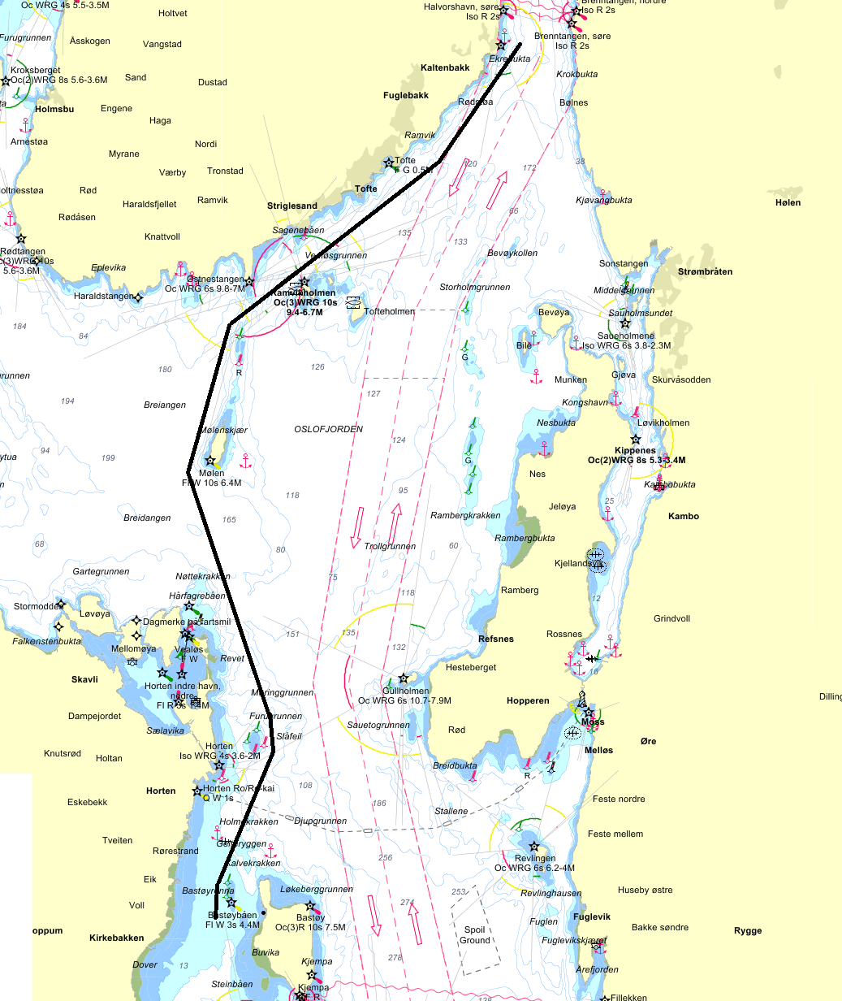

KNS Pinsesamling 2021 - Seilingsinstruks

Det seiles i henhold til turseilernes regelverk, uten spinnaker eller genaker. Genoa kan ikke bommes ut på samme side som storseil. Sjøveisreglene gjelder under hele seilasen.
VHF kanal 77 er seilasens kommunikasjonskanal, her skal meldes om båter som bryter og evt. avkorting.
Alle båter skal ha KNS Turseiler flagg (eller S- flagg) under BB saling og seile uten nasjonal flagg.

Start:
Kl. 11.00 ved Filtvet fyr, det blir ingen startbåt, alle må ta sin egen tid. Tiden rapporteres til Alex i Åsgårdsstrand
OBS: Beregn 1,5 time med motor fra Sandspollen til Filtvedt

Banen:
Banen (noter rundetiden dersom det er lite vind):
Ramvikholmene om babord.
Grønn stake på Langgrunnen om babord (rundingstid på en linje 90° ut fra båtens kompass).
Lyset syd på Mølen om babord (rundingstid på en linje 90° ut fra båtens kompass).
Hortenkrakken nordligste røde stake om SB (rundingstid på en linje 270° ut fra båtens kompass)

Mål
Det nordligste grønne staken på Bastøbåen (59° 23,5 N, 10°30,15 Ø) (noter tid på en linje 90° ut fra båtens kompass). Bastøbåen passeres altså om babord – maks 4 båtlengder fra staken.

Klasser
Avhengig av antall båter vil det bli forsøkt å dele deltakerne i 2 klasser med 1 eller 2 premier i hver klasse.
Leveres til Alex på Overseas Express etter målgang.

Båtens navn____________________ Båttype_______________Skipper _______________________

NOR rating uten spinnaker/genaker___________________________________________

Seilte du med genoa eller kryssfokk_________________Har båten fast propell_________________

Hadde du jolle på slep _______________

Passeringstider (time/minutt/sekunder)

Langgtunnen: ____/____/____ Seilnr båt foran________________Seilnr båt bak_________________

Mølen: ____/____/____ Seilnr båt foran________________Seilnr båt bak_________________

Hortenkrakken:____/____/____ Seilnr båt foran________________Seilnr båt bak________________

Målpassering: ____/____/____ Seilnr båt foran________________Seilnr båt bak_________________

Skipperens signatur:_________________________________________________

